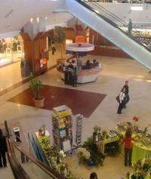

„Primavara copiilor” la Iulius Mall
Din oras | 20 Mai 2009 - 16:36 | Numar vizualizari: 52
tipareste | trimite unui prieten | trimite prin Yahoo!
Prescolarii clujeni participa maine, de la ora 9, la gala laureatilor „Primavara copiilor”, care se va desfasura pe scena de la Iulius Mall. Potrivit unui comunicat de presa al Inspectoratului Scolar Judetean Cluj, gala va reuni pe scena 25 de grupuri de prescolari care s-au clasat pe primele trei locuri la sectiunile de dans modern, dans tematic, recitare de poezii, dansuri populare si grupuri vocale.
Evenimentul face parte din „Zilele invatamantului preprimar clujean”, organizate maine si poimaine si la care sunt asteptati inspectorii scolari din invatamantul preprimar, directori si educatori din judetele Cluj, Bistrita-Nasaud si Constanta.

